**Жалтыр негізгі мектебі бойынша аға тәлімгер Амиржанова Салтанттың 2022-2023 оқу жылы бойынша жылдық есебі**

* 1 қыркүйек барша халықтың дәстүрлі мерекесі. Бұл мерекенің жылдан

жылға мәні артып еледі десек артық айтқандық емес.Себебі оқушылар үшін жаңа мүмкіндіктің жаңа белестің бастауы болса мұғалімдер үшін тың тәжірибе енгізуі басталатын кезең болып табылады.Өткен оқу жылы

мектебіміз үшін табысты жыл болды.

Шараға келген қонақтар жылы лебіздерін айтып, биылғы оқу жылына сәттілік тіледі.

Шара барысы ән айтып, мың бұралған биге ұласты.

« ӨЗІН-ӨЗІ БАСҚАРУ» МЕКТЕП ПРЕЗИДЕНТІН, «ЖАС ҰЛАН» ҰЛАНБАСЫН ЕРІКТІЛЕР КЛУБЫНЫҢ БАСШЫСЫН САЙЛАУ ЖҰМЫСТАРЫ ЖҮРГІЗІЛУДЕ. САЙЛАУ 23 ҚЫРКҮЙЕК КҮНІ ӨТТІ.

23.09.2022 жылы "Өзін-өзі басқару" Мектеп президентін және

кондидаттарын, “Жас Ұлан” балалар мен жасөспірімдер ұйымының

Ұланбасшысын және кондидаттарын еріктілер клубының президентін сайлау рәсімі өткізілді. Сайлауға үміткер ретінде 9 сынып оқушылары ұсынылды. Сайлау өз деңгейінде өткізілді.

Сайлау мақсатында 5-9 сынып оқушылары арасында мектепішілік жиын өткізді.

Жиын барысында ғылымды дамытудың 2020 – 2025 жылдарға арналған мемлекеттік бағдарламасына сәйкес «Мектеп парламенті» білім

алушыларының өзін – өзі басқару органдарын дамыту тұжырымдамасын іске асыру, білім алушылардың бойында азаматтық белсенділік, әлеуметтік

құзіреттілік, азаматтық жауапкершілік дағдыларын дамыту, әлеуметтік шығармашылық қабілеті, өзінің жеке басын, қоғам мен мемлекетті жетілдіру мүддесінде әрекет ете алатын жоғары мәдениетті, гуманистік бағыттағы

азаматты тәрбиелеу мақсатында өзін – өзі басқару органдарының фракция мүшелерінің және мектеп президентінің міндеттерін түсіндіріп өтіп, ашық дауыспен сайлауды ұсынды. Сайлау нәтижесінде Мектеп президенті және фракция мүшелері сайланды.

"Өзін -өзі басқару" Мектеп президенті Жиентай Айзат

"Жас Ұлан" ұйымының ұланбасы Әбдір Інжу

* Кәмелетке толмағандар арасында құқықбұзушылықтың алдын алу мақсатында ұл балалар жиналысы өткізілді.

Күн тәртібінде

1.Мектеп оқушыларының ішкі тәртіп ережесі. 2.Құқық бұзушылықтың алдын алу

3. Білім беру ұйымдарына және олардың аумақтарына әкелуге тыйым

салынған, оларда пайдаланылуы шектелген нәрселер мен заттардың тізбесі жайында түсіндірме жұмыстары жүргізілді.

* Абайла балақай!» Жолда жүру ережелерін түсіндірме жұмыстары жүргізілді.

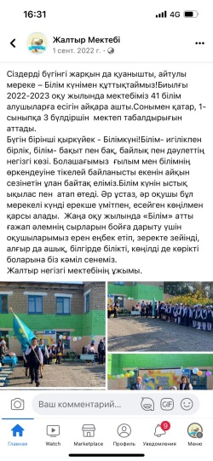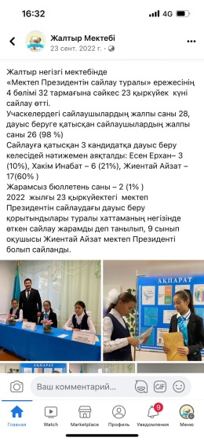

* «ДУБЛЕР КҮНІ»

Қазақстан Республикасы Оқу ағарту министрлігінің Республикалық қосымша білім беру оқу- әдістемелік орталығы мектептегі өзін-өзі басқару жұмысын

жандандыру , тұлғаның көшбасшылық қасиеттерін ашу және білім

алушылардың ұйымдастырушылық қабілеттерін іске асыру мақсатына Жалтыр негізгі мектебінде 30қыркүйек күні «Дублер

күні» өткізілді. Мектеп әкімшілік мүшесі, пән мұғалімдерін жалпы 9 оқушылар алмастырылды. «Дублер күні» жасалатын жұмыстарымен ұйыдастырылатын шараларды таныстырды. Оқушылар жаңартылған білім

мазмұны бойынша сабақ өтті, соңында жиналыс жасалып, оқушылар өз пікірі мен ұсыныстарын айтты .

Ұстаздар күні мерекесіне арналған «Ұстаз мәңгі нұрдың қызметшісі!» атты мерекелік iс-шарамыз өткізілді. Ұйымдастырылған іс-шара барысында оқушылар дайындаған ән, билерін ұстаздар тамашалап, жақсы көңіл күймен алғыстарын айтты. Ұлағатты ұстаздарымызды төл мерекемен құттықтады.

* "Ұшқыр ой аланы" дебат клубының 2022-2023 оқу жылындағы дебат қозғалысының бағыт- бағдарымен таныстырып өтті.

Мектебімізде "Өзің өзі басқару" ұйымының мүшелерінің ұйымдастыруымен Ұстаз-ұлық емес, ұлы қызмет» тақырыбында дебат өтті.

* «Қыз тәрбиесі - қоғам тәрбиесі» тақырыбында қыздар жиналысы болып өтті. Жиналысқа 7-9 сынып қыз балалары қатысты.

Мақсаты: қыз балаларға адамгершілік, адалдық, іс - қимыл, жүріс - тұрыс дағдысы, қыз намысы, сымбаты туралы жан - жақты мағлұмат беру арқылы қыз балалардың бойына рухани - адамгершілік, әдептілік, сыпайылық,

тиянақтылық, имандылық, тазалық қасиеттерді дамыту. Жеке бас гигиенасын сақтауға, әдепсіздік пен азғындық жолға түспеуге тәрбиелеу.

* "25 қазан—Республика күні" мерекесі аясында бастауыш сынып оқушыларының арасында "Атамекен" тақырыбында жалпы республикалық диктант алынды.

Мақсаты: Республика күнінің маңызын ұғындыру. Оқушылардың бойына

«Мәңгілік Ел» жалпы ұлттық патриоттық идеясының құндылықтарын сіңіру.

* Отанға деген сүйіспеншіліктерін ояту, елін, жерін қадірлей білуге үйрету.
* 22 қараша күні 8-9 сыныптар арасында "Жасөспірімдердің интернеттегі мінез құлқымен қарым қатынасы" тақырыбында сайыс сабақ өткізді.
* Кәмелетке толмаған жасөспірімдер арасында есірткіге (наркоманияға) қарсы күрес жүргізілуі барысында «Жасөспірімдер арасында нашақорлыққа қарсы күрес» тақырыбы бойынша сынып сағатын өтті.
* «Елімнің бақытын тербеткен-Тәуелсіздік» тақырыбында 6 сынып оқушыларымен тәрбие сабағын өтті.
* «16 Желтоқсан-Қазақстан Республикасының Тәуелсіздігі күні» мерекесіне орай іс-шара жоспары түзіліп, бастауыш сыныптар арасында «Тәуелсіз елдің ұланымын» тақырыбында сурет көрмесі ұйымдастырылды.

«16 Желтоқсан-Қазақстан Республикасының Тәуелсіздігі күні» мерекесіне орай іс-шара ұйымдастырылды.

Мақсаты:

Тәуелсіздіктің 32 - жылдық мерекесіне орай мерекелік шара ұйымдастыру арқылы 1986 жылғы желтоқсан оқиғасының маңызы жайлы, аталарымыз

аңсаған тәуелсіздігіміздің мазмұнының тереңдігінен сыр шерту;

* Білім алушылардың тіл байлығын, сөйлеу мәдениетін, өнерін дамыту;
* Өз елінің тарихын білуге, отанын сүюге, ұлтаралық достыққа, ерлікке баулу, патриоттық тәрбие беру.
* «16 Желтоқсан-Қазақстан Республикасының Тәуелсіздігі күні» мерекесіне орай «Тәуелсіздік-тірегім, Қазақстан жүрегім» тақырыбында тәрбие
* сағатын өтті.
* Жаңа 2023 жыл бақыт, шаттық, қуаныш, құт-береке әкелсін! Жаңа 2023 жылда ырыстарыңыз көп болып, табыстан табысқа жете беріңіздер! Жаңа 2023 жылдағы жоспарларыңыз іске асып, тілектеріңіз орындалсын!

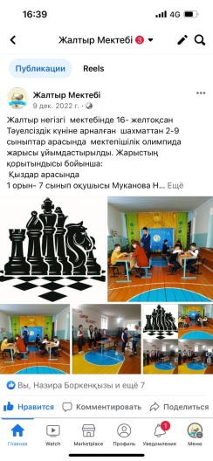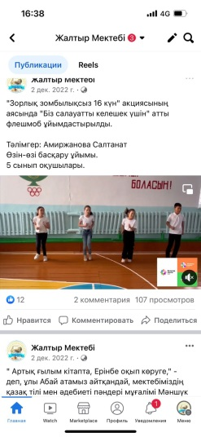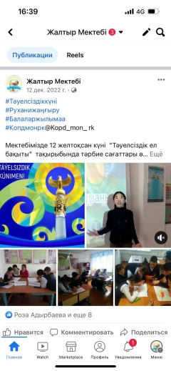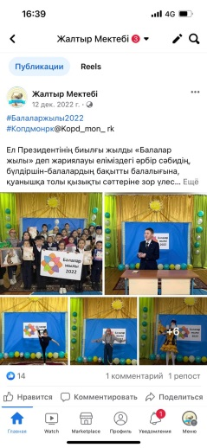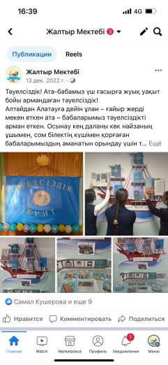

* Құқық бұзушылықтың алдын алу мақсатында түсіндірме жұмыстары жүргізілді.
* “Мектеп Парламенті” оқушылардың өзі-өзі басқару ұйымы "ЖасҰлан" ұйымының жиналысы.
* 19.01.2023 жылы мектеп директоры Р. Сарыбаевтың қатысуымен “Мектеп Парламенті” оқушылардың өзін-өзі басқару, жас ұлан ұйымының кезекті жиналысы өтті.
* Мақсаты: оқушылардың бойында азаматтық белсенділік, әлеуметтік

құзыреттілік, азаматтық жауапкершілік дағдыларын дамыту, әлеуметтік шығармашылыққа қабілетті, өзінің жеке басын, қоғам мен мемлекетті жетілдіру мүддесіне әрекет ете алатын жоғары мәдениетті, гуманистік

бағыттағы азаматты тәрбиелеу. Жиналыста парламент мүшелерінің l жарты жылдықта атқарған жұмыстары талқыланып, ll жарты жылдық жұмыс

жоспарларымен таныстырылды. Сонымен қатар жоспарға сай сапалы жұмыстар жүргізу тапсырылды.

1- наурыз Алғыс айту күніне орай «Өзін-өзі басқару» «Жас Ұлан» ұйымының оқушылары ұстаздарға таңғы көңіл-күй сыйлап,

жүректерінен шыққан жылы лебіздерін, сонымен қатар «Алғыс айту» жәшігіне оқушыларымыз ұстаздарына, ата-анасына, достарына шексіз алғыстарын білдірді.

**«**Өзін-өзі басқару» «Жас Ұлан» ұйымының 3 тоқсанға қорытынды кезекті отырысы өтті.

«Ұлыстың ұлы күні - Наурыз» мерекесін тойлау - Қазақстан жерінде

бейбітшілік пен достықты нығайту, ұлттық бірегейлікті сақтау, отбасылық құндылықтарды дәріптеу, қоршаған ортаға, табиғатқа ұқыпты қарауды

қалыптастыру мақсатында «Қош келдің - әз Наурыз!» тақырыбында мерекелік салтанатты думан өткізілді.

Мерекелік шара барысында мектеп ұжымының қойылымдары қойылып, ұлттық ойындар мен жарыстар ұйымдастырылып өткізілді. Мектеп оқушылары әуелете ән салып, күмбірлетіп күй шертіп, енді бірі мың бұрала би биледі.

Іс- шара соңында "Өзін-өзі басқару" "Жас- ұлан" ұйымындағы оқушылардың ата-аналарына және ұлттық кйімде келген ұстаздарымызға мектеп әкімшілігі атынан мақтау қағаздары берілді.

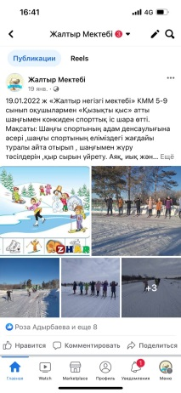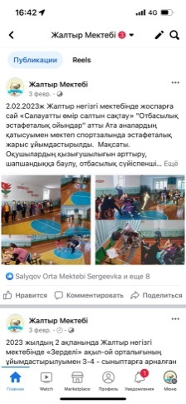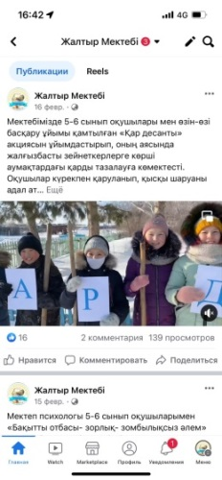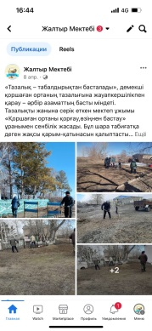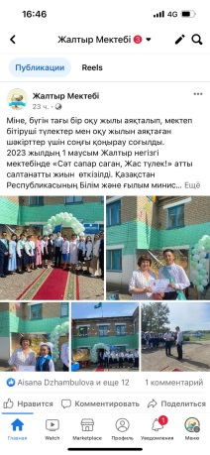

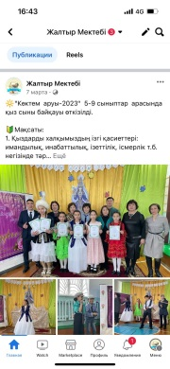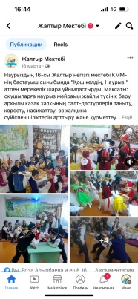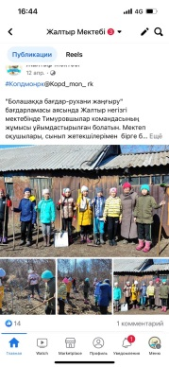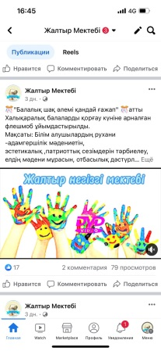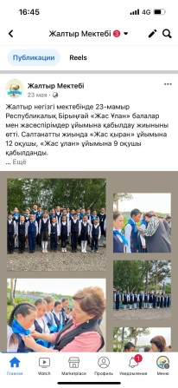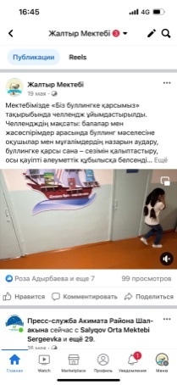

**Аға тәлімгердің 2022-2023 оқу жылы есебінің қортыныдысы**

Өскелең жас ұрпақтың бойында патриоттық білім мен өзін-өзі жетілдіруге деген құштарлық, беріктік, Отан тарихына, Тәуелсіз Қазақстанның бүгіні мен болашағына деген жауапкершілікті қалыптастыруына жұмытар жүргізілді. Балалар мен жасөспірімдердің азаматтық белсенділілігі мен саналылығын арттырдық.Танымдық жұмыстарын ынталандыру барынша қолға алынды.Балалар мен жасөспірімдердің зияткерлік, шығармашылық және әлеуметтік дамуы үшін қолайлы жағдай жасалынды.Жауапкершілік пен еңбексүйгіштікті қалыптастыруға, көшбасшылық және ұйымдастырушылық қабілетін дамытуға бағытталған баланың жеке тұлғалық қасиеттерін дамыту жұмыстары үнемі жүргізілді. Оқу жылының басында жоспарланған іс-шаралардың барлығы уақытылы өткізілді.